Weihnachtsspieletag
am 24. Dezember
Auch in diesem Jahr findet wieder eine Kinderbetreuung am Heiligen Abend, am Montag den 24. Dezember, in der Zeit von 08.00 bis 13.00 Uhr in der VS Senftenberg statt.
Wir verbringen einen lustigen Vormittag mit den Kindern – es wird gespielt, gemalt und kreativ gebastelt.
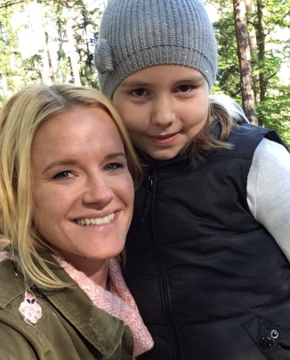
Für die Betreuung (inkl. Jause) verlangen wir einen Unkostenbeitrag von 5 Euro. Diese sind in der Früh beim Bringen der Kinder in die VS Senftenberg zu bezahlen.
Anmeldung bei Sarah Pauser:
0664/5218618
Die Teilnehmerzahl ist begrenzt.

